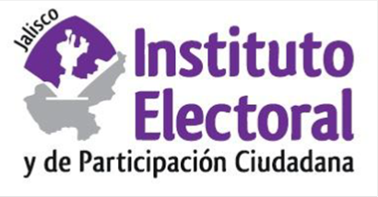

Segunda sesión ordinaria de la Comisión de Prerrogativas a Partidos Políticos

Fecha: martes 17 de diciembre de 2019
Hora: 11:00 horas
Lugar: Salón del Pleno del Consejo General

Orden del día:

- Presentación y, en su caso, aprobación del orden del día.

- Proyecto de dictamen que emite la Comisión de Prerrogativas a Partidos Políticos del Instituto Electoral y de Participación Ciudadana del Estado de Jalisco, mediante el cual propone la distribución del monto total de financiamiento público estatal para el ejercicio 2020, a los partidos políticos nacionales con registro local, con derecho a recibirlo.

- Asuntos generales.

